様式第３号（第５条関係） （表 面）

港湾施設（上屋・荷さばき地・野積場・施設用地）使用許可申請書

令和 年 月 日
鳥取県鳥取港湾事務所長 様

住 所

申請者 氏 名 印

（法人にあっては、名称及び代表者の氏名）
電話番号

申請者  コード |  |  |  | 施設の種類 |  | １ 上屋 ２ 荷さばき地 ３ 野積場 ４ 施設用地
施 設  コード |  |  |  | 施設名称 |  | 鳥取港 号上屋
使用面積 | ㎡ |  |  | 使用区画  (区画名)
使用予定  期 間 | 令和 年 月 日 時 分から
使用予定  期 間 | 令和 年 月 日 時 分まで
貨 物 | 品名コード |  | 品 名 |  |  | 個 数・トン数
備 考 | 新規・継続 の別 上屋（ 一般使用・専用使用 ）
備 考 | ※使用面積 | ※使用(年・月・日)数 |  |  | ※使用料

注１ 氏名を自署する場合には、押印を省略することができる。
２ 施設の種類は該当施設番号を○で囲み、施設の種類ごとに記載すること。
３ ※印の欄は、記入しないこと。
４ 添付書類
上屋の使用許可申請をする場合は、保管貨物の月別入出庫計画及び使用場所（貨物保管室を部分使用する場合に限る。）を添付すること。

1/2
様式第３号（第５条関係） （表 面）

- 保管貨物の月別入・出庫計画
貨物の品名 | 保管月 | 入庫トン数 | 出庫トン数 | 月末現在  在庫トン数 | 摘 要

- 上屋の貨物保管室を部分使用する場合の使用場所
１ 号 岸 壁 上 屋 |  | ３ 号 岸 壁 上 屋
総床面積 | １，２５０ｍ² | 総床面積 | ７５０ｍ²
貨物保管室床面積 | １，０９０ｍ² | 貨物保管室床面積 | ６２５ｍ²
（使用場所図）  50ｍ  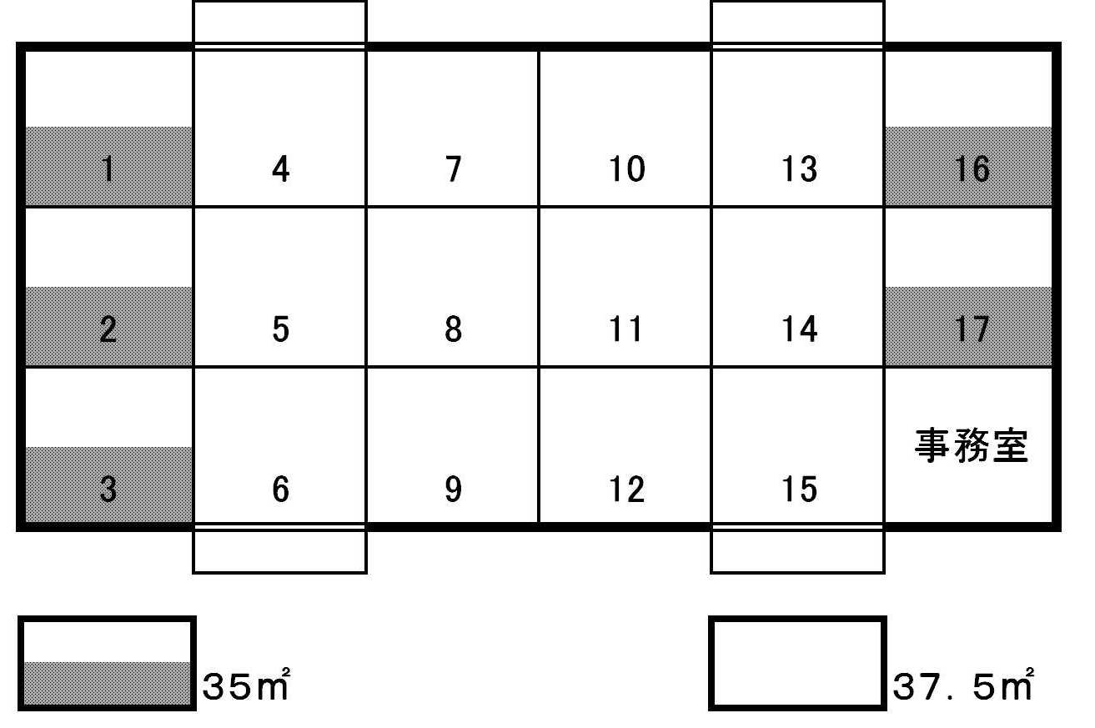  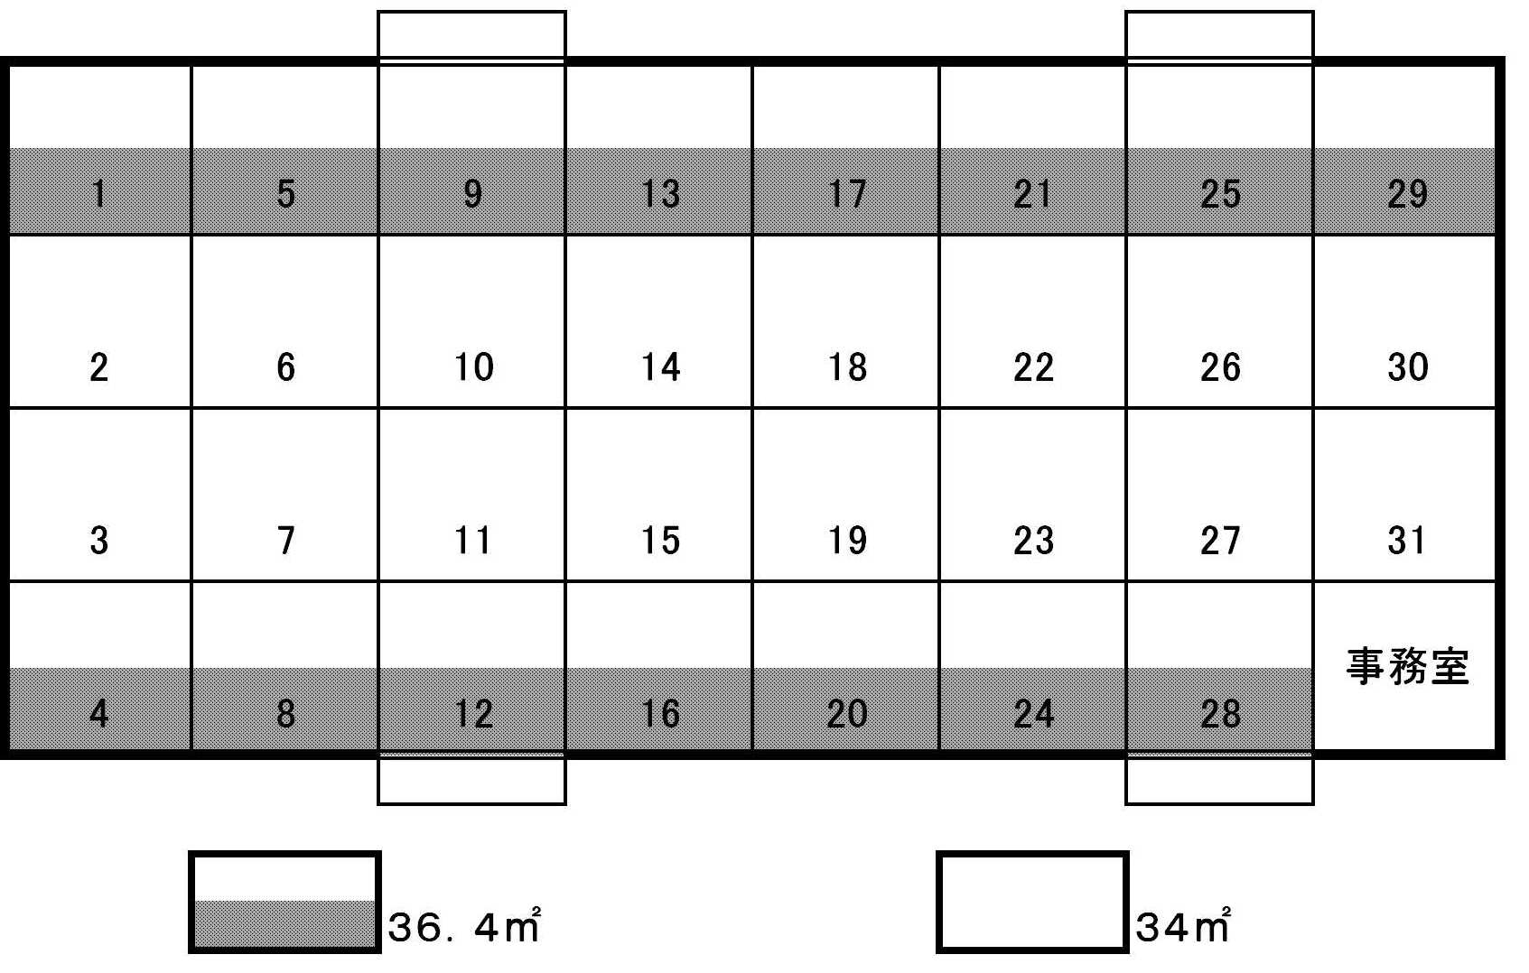  25ｍ  １ 号 岸 壁  （海 面） |  | （使用場所図）  （海 面）  37.5ｍ  20ｍ  ３ 号 岸 壁
（注） 使用を申請する方の上屋の平面図に、使用を希望されるブロックの番号を朱線で囲んで表示してください。
１号上屋 ３号上屋
貨物保管面積＝３６．４㎡＊１５＋ 貨物保管面積＝３５㎡＊５＋
３４㎡＊１６＝１，０９０㎡ ３７．５㎡＊１２＝６２５㎡

2/2
様式第３号（第５条関係） （裏 面）

- 港湾施設をき損し、若しくは汚損し、又はそのおそれがないこと。

- 港湾施設の能力に照らして適当でないものでないこと。

- 港湾の機能を妨げ、又は低下させるおそれがあるものでないこと。

- 爆発物その他取扱上危険を伴う物件を荷役し、携帯し、運搬し、保管し、又は
貯蔵するものでないこと。

- 港湾施設の使用に当たり制限期間の指定を必要とする場合において、港湾施設を
使用する日までに港湾施設の保全上又は管理上必要な措置をとることができない
と認めるものでないこと。

- 公の秩序を乱し、又は善良の風俗を害するおそれがないこと。

- 暴力団員による不当な行為の防止等に関する法律第２条第２号に規定する暴力団
の利益になる利用ではないこと。

- 上に掲げるもののほか、港湾の開発、利用若しくは保全に支障を及ぼし、又は
及ぼすおそれのあるものでないこと。

- 利用に当たっては、鳥取県港湾管理条例第２条の３の規定を遵守すること。

上記のとおり相違ないことを誓約します。

注
１ 該当する□にレ印を記入すること。
２ 鳥取県港湾管理条例第３条第２項第７号の該当の有無について必要に応じ鳥取県警察
本部に照会することがある。

